МАТЕРИАЛЬНО-ТЕХНИЧЕСКОЕ ОБЕСПЕЧЕНИЕ
ОБРАЗОВАТЕЛЬНОЙ ОРГАНИЗАЦИИ

Материально-техническая база муниципального автономного общеобразовательного учреждения «Начальная общеобразовательная школа № 1» города Губахи соответствует государственным санитарно-эпидемиологическим правилам и нормативам (санитарно-эпидемиологическое заключение № 59.02.01.000.М.000062.05.13 от 17.05.2013 г.) и обеспечивает охрану жизни и здоровья детей, способствует их разностороннему развитию, реализации и выполнения программ обучения и воспитания детей школьного возраста.
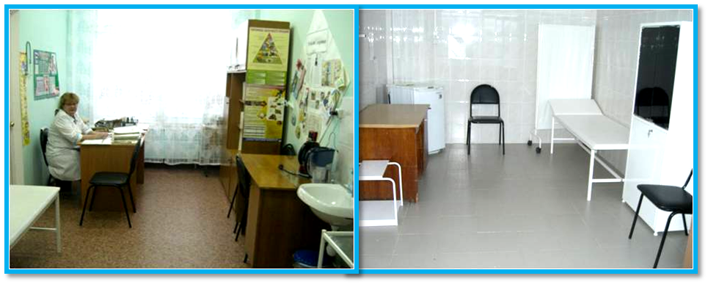
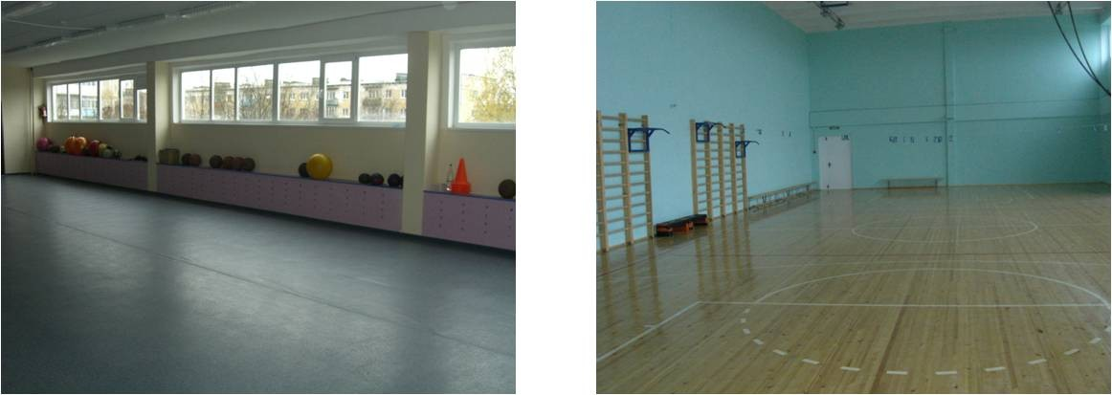
В учреждении организовано медицинское обслуживание учащихся по договору с городской поликлиникой. Для этих целей имеется медицинский кабинет, (лицензия ЛО-59-01-00-1956 от 24 мая 2013) и процедурный кабинет, оборудованные в соответствии с требованиями СанПин.

За 2012 – 2013 учебный год в школе выполнены ремонтные работы по безбарьерной среде с установкой пандуса, входной группы, дверей на путях эвакуации и всех межэтажных дверей. В школе оборудованы кабинеты технологии и изобразительного искусства(изостудия).
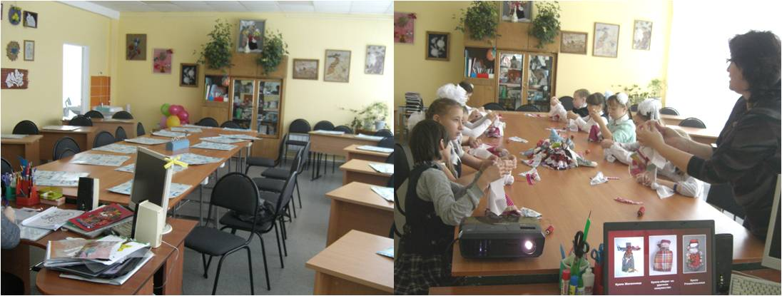

Отремонтированы 7 кабинетов для обучения начальных классов с установкой дверей, частичной заменой оконных блоков, частичной заменой труб и установкой водонагревателей
и раковин в каждом кабинете. В соответствии с новыми технологиями и требованиями современности отремонтированы актовый и спортивный залы, закуплено спортивное оборудование на сумму 367 тыс. рублей.
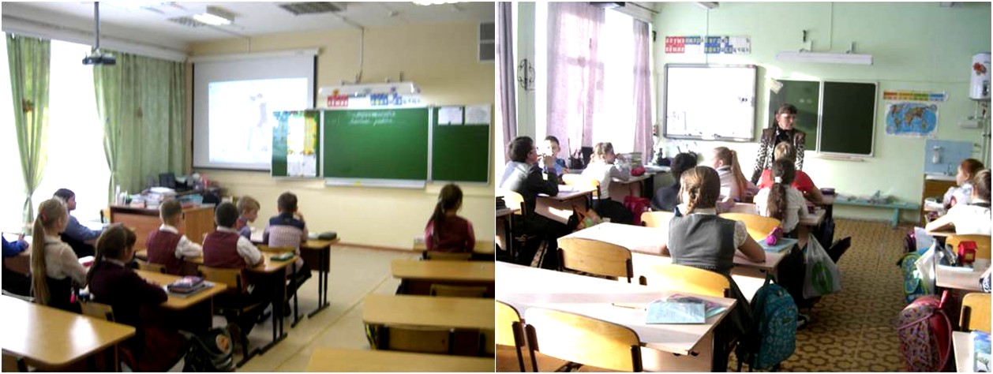
Учебные кабинеты светлые, уютные, обеспечены необходимой мебелью, оборудованием. Каждый обучающийся обеспечен рабочим местом в соответствии с ростом, состоянием зрения.
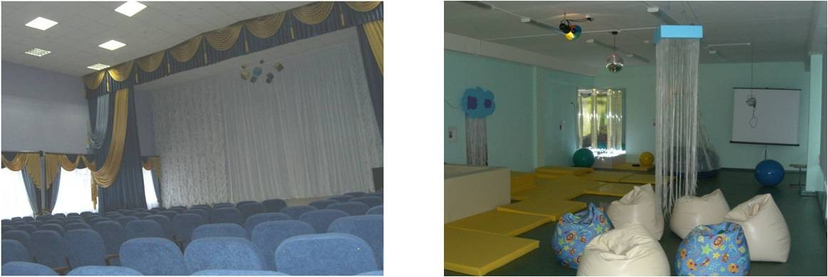

В школе один кабинет информатики, оборудованный всем необходимым для организации рабочих мест обучающихся и проведения теоретических занятий,

комплектами 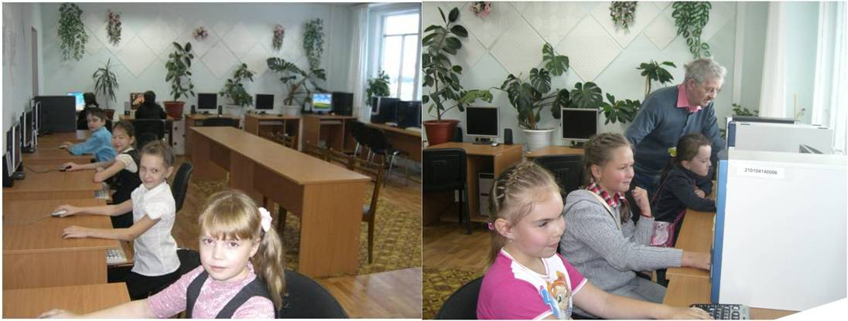
комплектами учебно-вычислительной техники, учебно-наглядными пособиями, в кабинете имеется интерактивная доска и 15 компьютеров. Кроме того, в школе еще имеется 39 компьютеров, 21 проектор, 10 принтеров, 7 интерактивных досок. Для работы педагогического коллектива школы имеются следующие кабинеты с выходом в интернет: приёмная, кабинет директора, кабинет завучей, бухгалтерия, компьютерный класс, сенсорная комната.

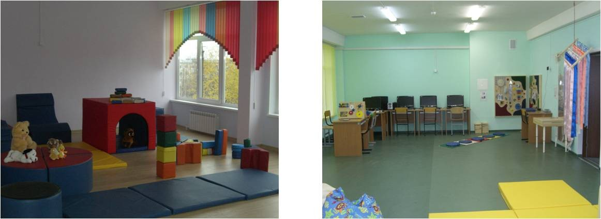

* * * *
За лето 2014 года в школе:

- произведён капитальный ремонт кабинета технологии, двух кабинетов для 1-х классов;
- текущий ремонт коридоров и лестничных пролётов;
- приобретена мебель для кабинета технологии, изостудии и ученический комплект мебели для 1-го класса;
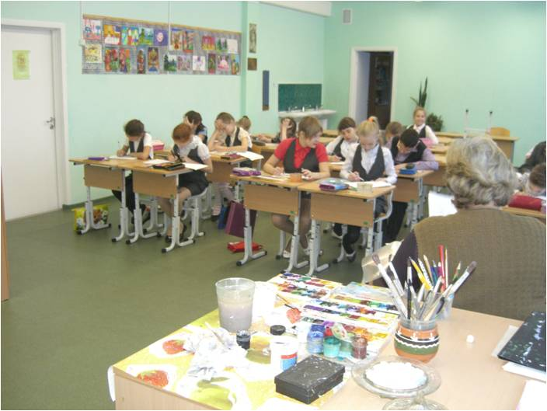
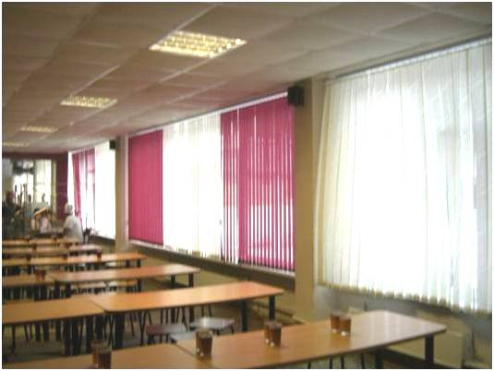
- приобретены жалюзи для столовой и изостудии;
- проведены ремонтные работы в подвале по замене труб и частичный ремонт кровли.

* * * *
За лето 2015 года в школе:

- произведён ремонт кабинета № 213 для 1-е класса с заменой освещения и отопления;
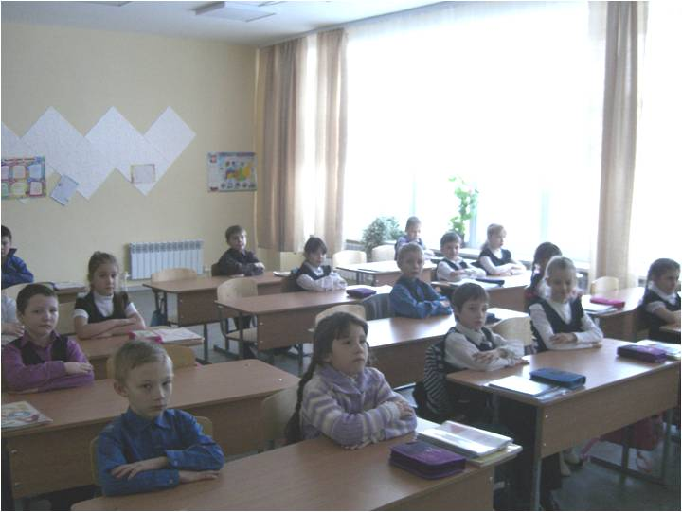

- произведён косметический ремонт коридоров и лестничных пролётов;

- приобретён комплект ученической мебели для 1-го класса;
установлено видеонаблюдение;

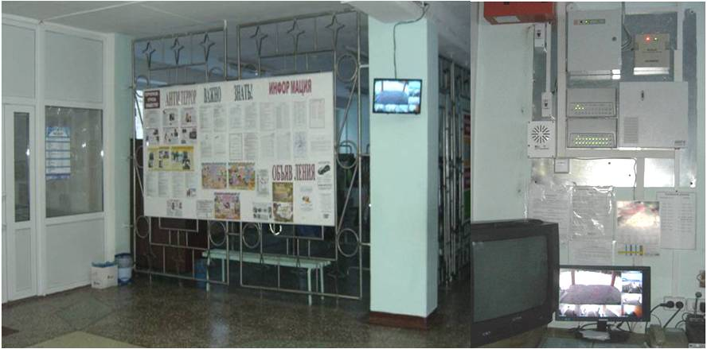

- произведён частичный ремонт кровли и частичная замена труб в подвале.

* * * *
За лето 2016 года в школе:

- приобретены и установлены в гардеробах новые вешалки с индивидуальными ячейками;
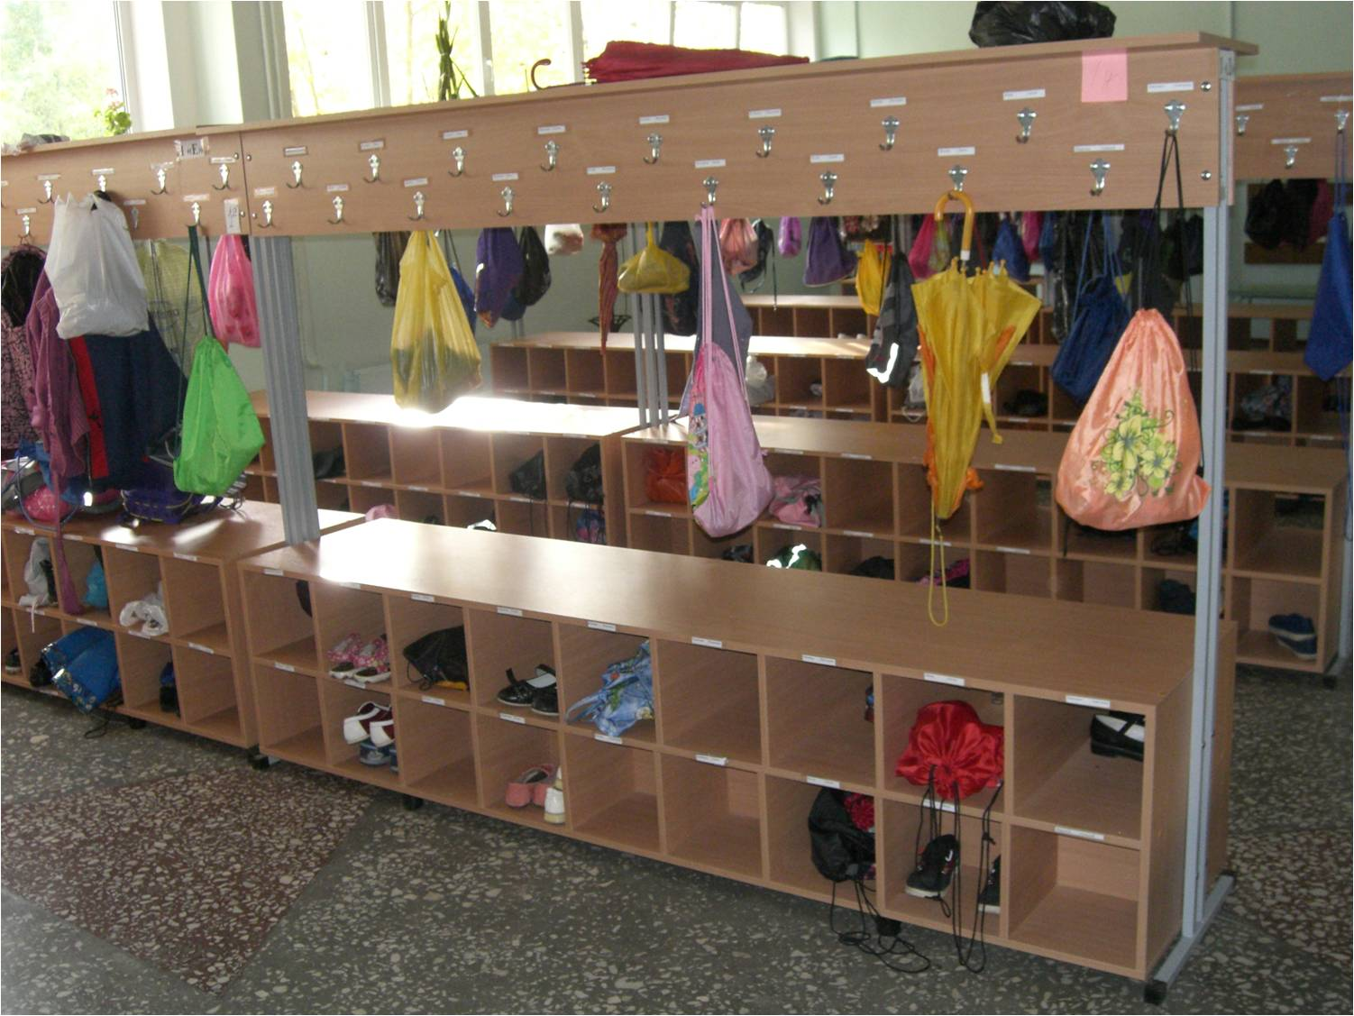

- проведён косметический ремонт коридоров;
- проведены ремонтные работы в кабинете № 109 с заменой освещения и полового покрытия.

*****
За лето 2017 года в школе:

- установлена новая АПС (автоматическая пожарная сигнализация) и речевое оповещение;

- проведён косметический ремонт коридоров;

- произведены частичные работы в подвале по замене труб;

- заменено некоторое оборудование в столовой;

- приобретено и установлено оборудование в актовом зале.

